Консультация для родителей
Домашние упражнения по подготовке руки к письму
Существуют различные графические упражнения, способствующие развитию мелкой моторики и координации движений руки, зрительного восприятия и внимания.
Некоторые приёма подготовки руки к письму.
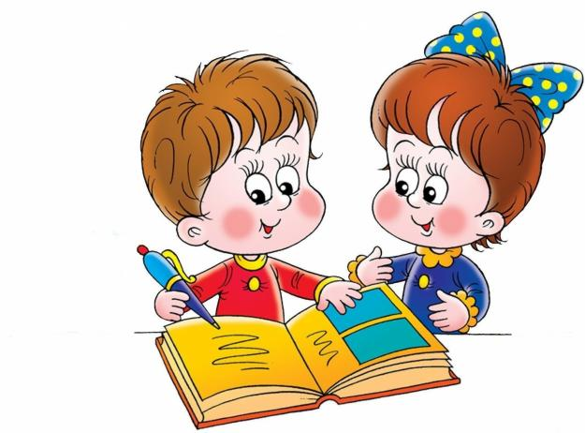
Учить ребёнка правильно сидеть при письме, правильно держать руку и ориентироваться в пространстве необходимо начинать уже в подготовительный к школе период. Когда начнётся непосредственное письмо - новая и трудная для ребёнка деятельность, делать это гораздо труднее. У детей, поступающих в первый класс, ещё недостаточно развиты мышцы кисти руки, координация движений пальцев, предплечья и плечевой части пишущей руки. Дети этого возраста ещё плохо ориентируются в пространстве и на плоскости. Большинство из них путаются в различении правой и левой сторон тела, особенно по отношению к другим людям. Наибольшие трудности выработки этого навыка – у леворуких детей. Умение различать правую и левую стороны – это важная предпосылка для многих видов обучения. Поэтому отработке этого навыка необходимо уделять достаточное количество времени, проводя занятия с ребёнком в виде различных игр и упражнений.

Для отработки дифференциации правых и левых частей тела можно рекомендовать следующие упражнения:
1.Показать правую руку, затем левую.
2.Поднять то правую, то левую руку. Взять предмет то правой, то левой рукой.
3.После уточнения речевых обозначений правой и левой руки можно приступить к различению двух частей тела: правой и левой ноги, глаза, уха.
4.Можно предложить и более сложные задания: показать левой рукой правое ухо, показать правой рукой левую ногу и т.д.
Отработав представления о правой и левой сторонах тела, можно перейти к формированию ориентировки в окружающем пространстве.

Для формирования ориентировки в окружающем пространстве можно рекомендовать следующие упражнения:
1.Определение пространственного расположения предметов по отношению к ребёнку: «Покажи, какой предмет находится с права от тебя» или «Положи книгу слева от себя». Если ребёнку трудно выполнять это задание, следует уточнить, что справа – это ближе к правой руке, слева – ближе к левой.
2.Определение пространственных соотношений между двумя – тремя предметами или изображениями.
3.Ребёнку предлагается взять правой рукой книгу и положить её возле правой руки, взять левой рукой тетрадь и положить у левой руки. Далее ребёнку задаётся вопрос: «Где находится книга, справа или слева от тетради?»
4.Ребёнку предлагается положить карандаш справа от тетради; положить ручку слева от книги; сказать, где находится ручка по отношению к книге – справа или слева; где находится карандаш по отношению к тетради – справа или слева.
5.Беруться три предмета. Ребёнку предлагается положить книгу перед собой, слева от неё положить карандаш, справа – ручку и т.д.
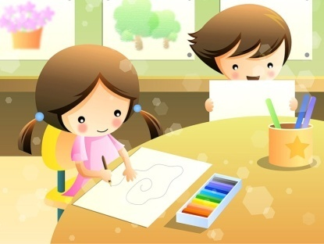
Трудности в письме связаны, прежде всего, не с самим написанием элементов букв, а с неподготовленностью детей к этой деятельности. Поэтому в подготовительный период очень важно использовать ряд упражнений, которые бы постепенно готовили бы руку ребёнка к письму.

Для подготовки руки ребёнка к письму можно рекомендовать следующие упражнения:
1.Простой и эффективный способ подготовки руки к письму – книжки – раскраски. Раскрашивая любимые картинки, ребёнок учится держать в руке карандаш, использует силу нажима. Это занятие тренирует мелкие мышцы руки, делает её движения сильными и координированными. Рекомендуется пользоваться цветными карандашами, а не фломастерами.
2.Можно предложить ребёнку копировать понравившиеся рисунки на прозрачную бумагу. Очень полезны орнаменты и узора, так как в них присутствует большое количество изогнутых линий, что является хорошей подготовкой руки ребёнка к написанию прописных букв.
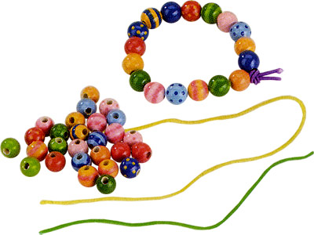
3.Нельзя забывать о регулярных занятиях с пластилином или глиной. Разминая, вылепливая пальчиками фигурки из этого материала, ребёнок укрепляет и развивает мелкие мышцы пальцев.
4.Существует интересный способ развития пальцев руки – отщипывание. От листа бумаги дети кончиками пальцев отщипывают клочки и создают своего рода аппликацию.
5.Кроме того, можно порекомендовать нанизывание бус на нитку, застёгивание и растегивание пуговиц, кнопок, крючков.
Одновременно с развитием моторных, мускульных возможностей пальцев руки ребёнка необходимо знакомить с образом той или иной буквы, создавая в памяти её модель. Для этого необходимо из самой мелкой наждачной бумаги (или бархатной) вырезать буквы и наклеить их на лист картона. Указательным пальцем ведущей руки обводит контуры букв, запоминает их образы и элементы. Работа по восприятию формы буквы через тактильные (осязательные) и кинестетические (двигательные) ощущения была впервые предложена итальянским педагогом М. Монтессори и получила распространение уже в 20 – е годы.

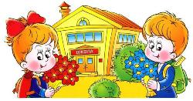

Готовя ребёнка к школе, можно проводить ещё и такие задания:
Детям предлагаются карточки с различными фигурами (квадрат, круг, точка, крестик) и задания к ним.
1.Написать букву (нарисовать фигурку) справа или слева от вертикальной линии.
2.Положить кружок, справа от него – нарисовать крестик, слева от крестика поставить точку.
3.Нарисовать точку, ниже точки – крестик, справа от точки – кружок.
4.Нарисовать квадрат, справа от него – крестик, выше крестика поставить точку.
5.Определение правой и левой сторон предмета. Взять книгу обеими руками, а затем показать правую и левую сторону книги. Определить правую и левую сторону предмета, который лежит на столе.

Подготовила учитель-логопед: Рыбина Н.В.

